Информация о ходе исполнения решения Челябинской городской Думы
от 19.12.2017 № 36/4 « Об утверждении Правил размещения и содержания информационных конструкций на территории города Челябинска»
по состоянию на 18.10.2018
В целях подготовки города Челябинска к проведению саммитов ШОС и БРИКС и исполнения решения Челябинской городской Думы от 19.12.2017 № 36/4 «Об утверждении Правил размещения и содержания информационных конструкций на территории города Челябинска» (далее - Правила) администрацией Советского района (далее – администрация района) ведется регулярная работа. Специалистами еженедельно осуществляются комиссионные выходы на предприятия и организации, расположенные на гостевых маршрутах города Челябинска с целью информирования руководителей предприятий о необходимости приведения информационных конструкций в соответствии с вышеуказанными Правилами.
По инициативе предпринимателей, осуществляющих свою деятельность на гостевых маршрутах города, 09.09.2018 был проведен семинар в администрации района «О необходимости приведения информационных конструкций в надлежащий вид в соответствии с Правилами». Для разъяснения Правил на семинар были приглашены представители Главного Управления архитектуры и градостроительства, Управления благоустройства, Управления наружной рекламы и информации Администрации города Челябинска, Комитета по управлению имуществом и земельным отношениям администрации города, и МКУ «Служба демонтажа и землеустройства».
На сегодняшний день специалистами рабочей группы осмотрены информационные конструкции организаций, расположенных по ул. Воровского, ул. Цвиллинга, пр. Ленина. Вручено более 200 информационных писем физическим и юридическим лицам о приведении вывесок в соответствии с Правилами. Составлено 50 актов осмотра информационных конструкций, не соответствующих требованиям Правил. Акты переданы в Управление благоустройства Администрации города Челябинска для принятия необходимых мер.
Понимая значимость поставленной задачи, в настоящее время силами собственников нежилых помещений начали осуществляться работы по приведению фасадов зданий согласно Правилам (см. фото ниже).

Магазин «Fix Price»
ул. Воровского, 79,
Вид до проведения работ

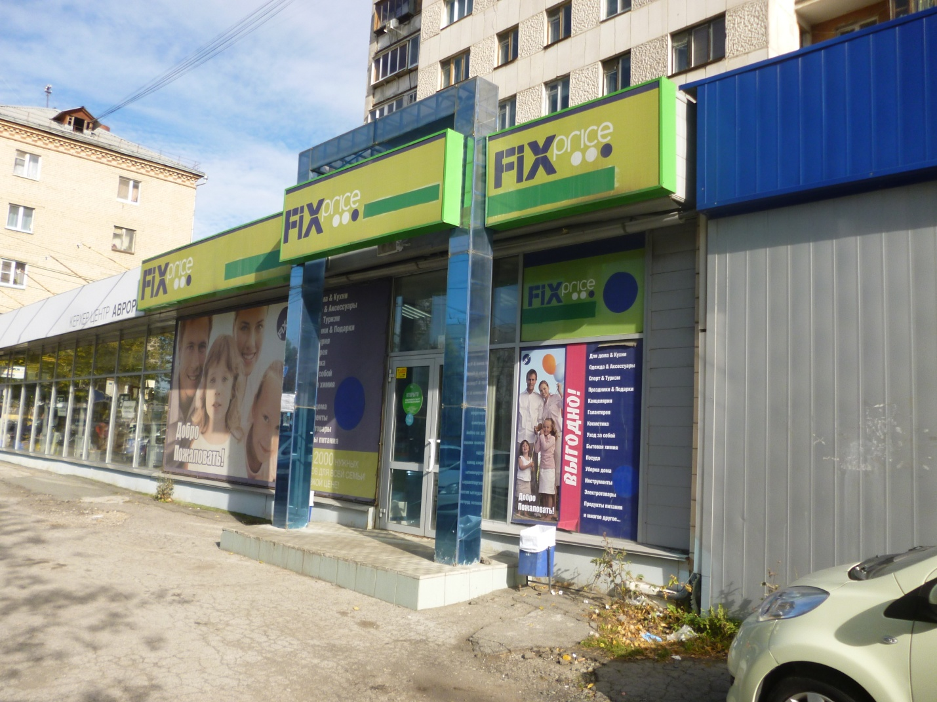

Вид в процессе проведения работ

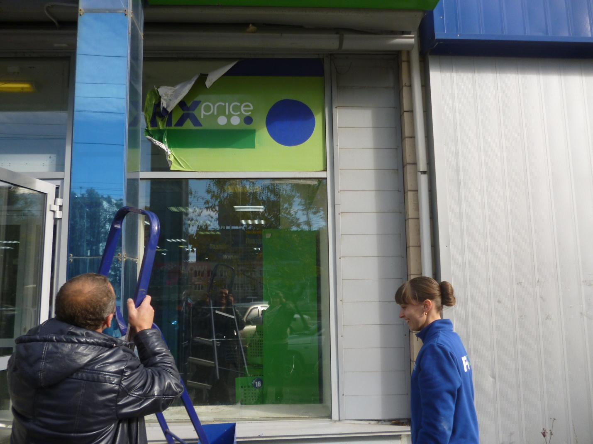

Гастроном «Лазурит»,
ул. Цвиллинга, 83,
Вид до проведения работ

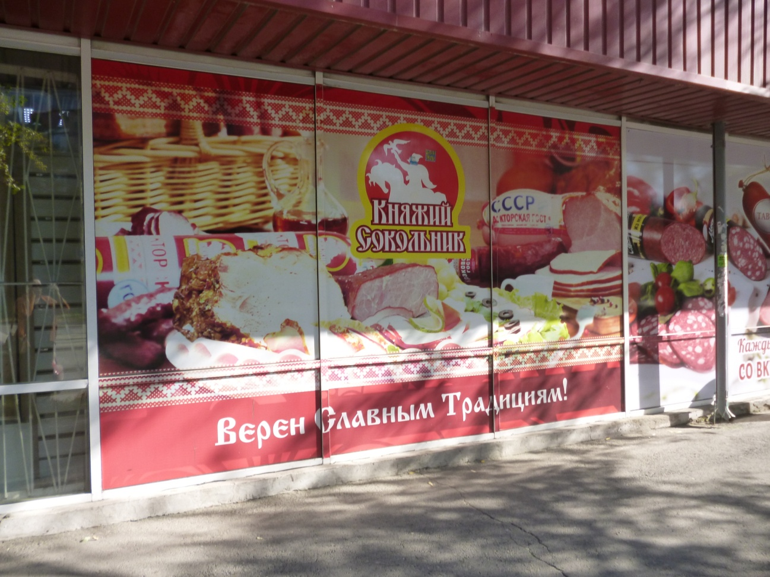

Вид после проведения работ

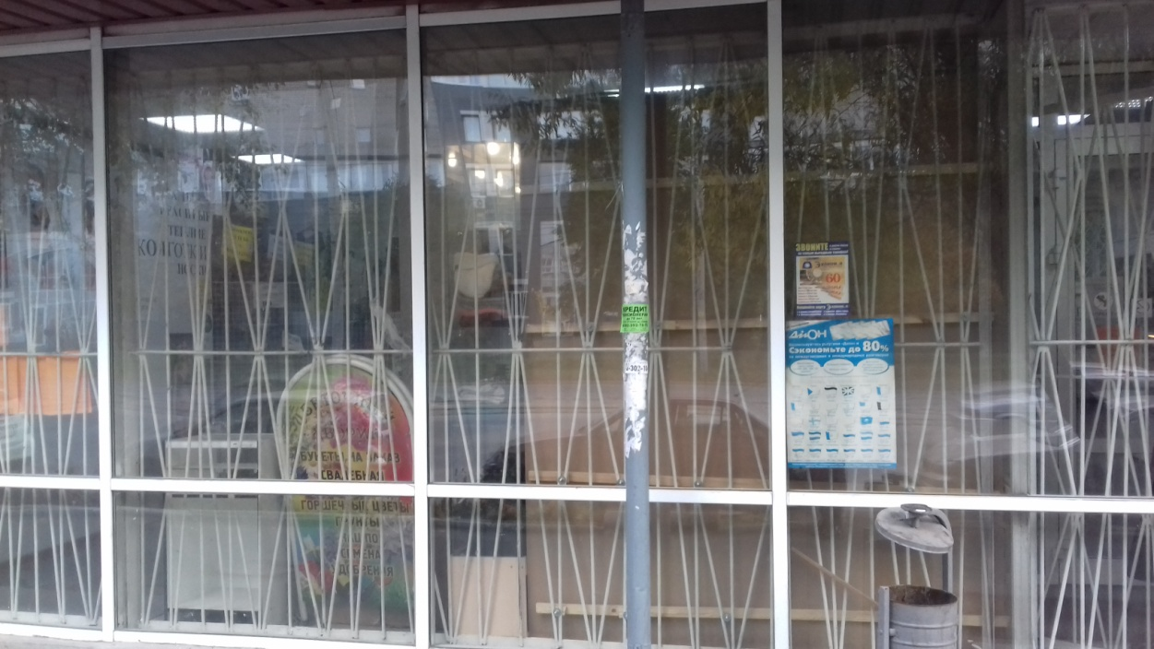

Магазин «Самоцветы»,
ул. Цвиллинга, 44

